**VLC特性测试**

**安装VLC**

* 执行下列指令
* dnf install vlc

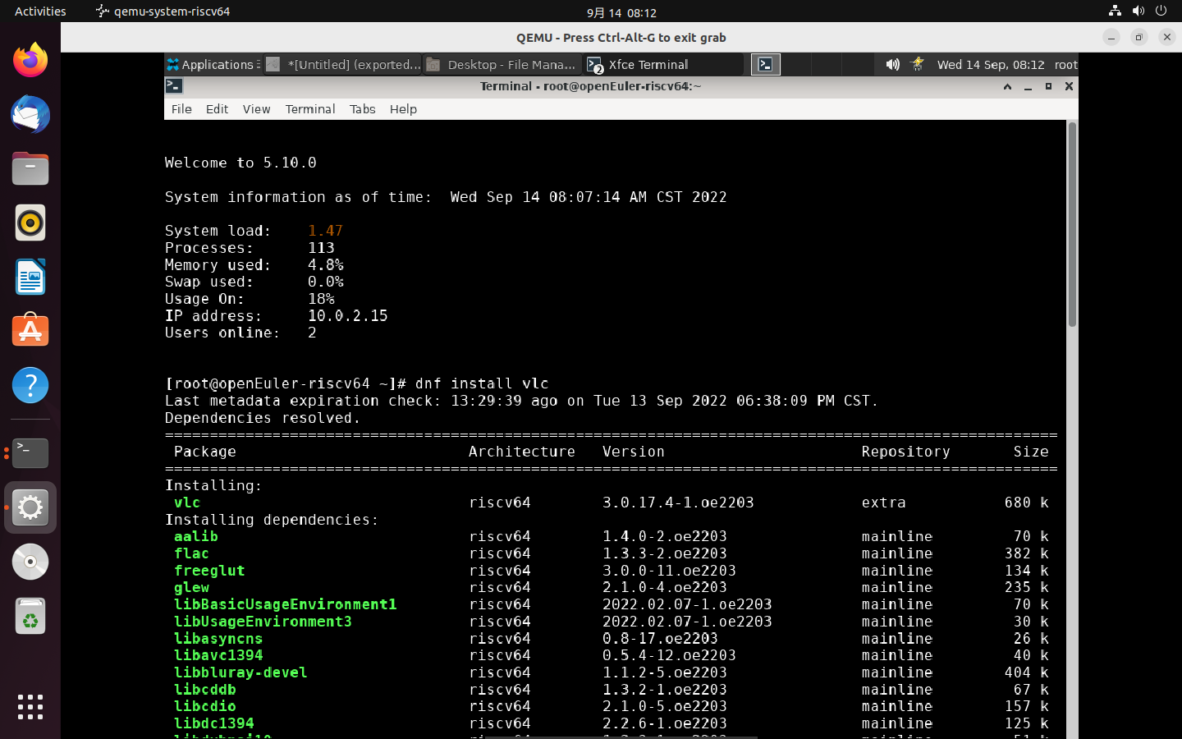

### 启动vlc

* Xfce桌面下打开终端，输入vlc 启动 VLC。
* vlc

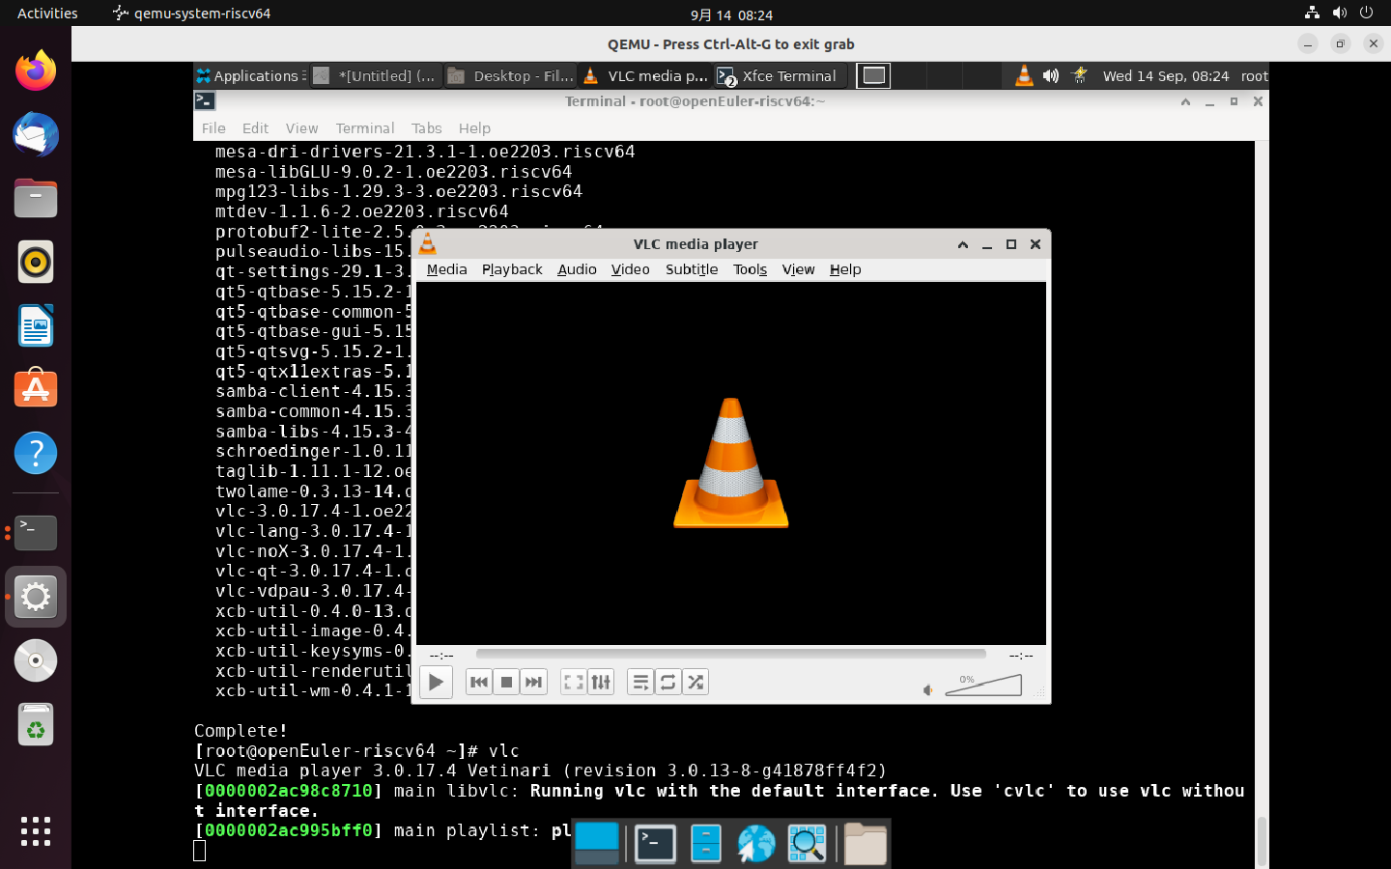

### 下载视频、音频

wget http://stream4.iqilu.com/ksd/video/2020/02/17/c5e02420426d58521a8783e754e9f4e6.mp4

wget http://downsc.chinaz.net/Files/DownLoad/sound1/201906/11582.mp3

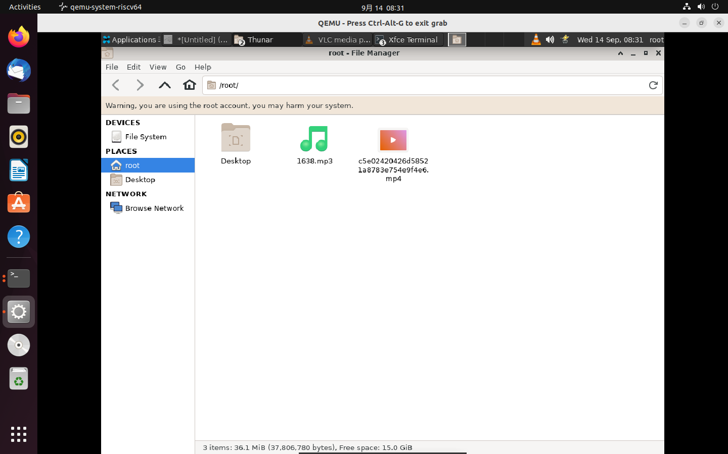

## 基本用法

目前vlc视频解码依然有问题，视频播放会出现黑屏，需要在 tools-performance-video 处将 output 改为 X11 video output ，之后便可观看到正常影像。

#### 播放视频

**测试步骤：**打开文件对话框，选择要打开的文件，然后选择Open。

**测试结果：成功，但是很卡顿。**

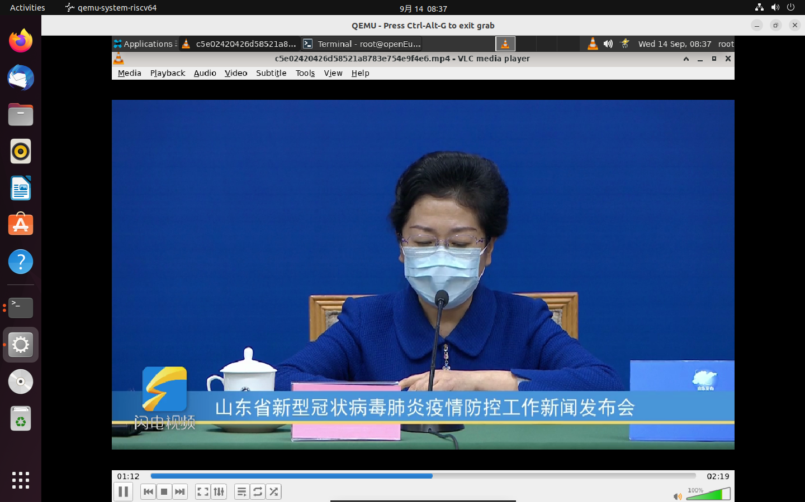

#### 书签

**测试步骤：**在菜单栏上，点击Menu ‣ Playback。要创建书签，请单击创建以显示当前曲目。单击Create后，创建的书签会出现在Edit Bookmarks对话框中。

**测试结果：成功**

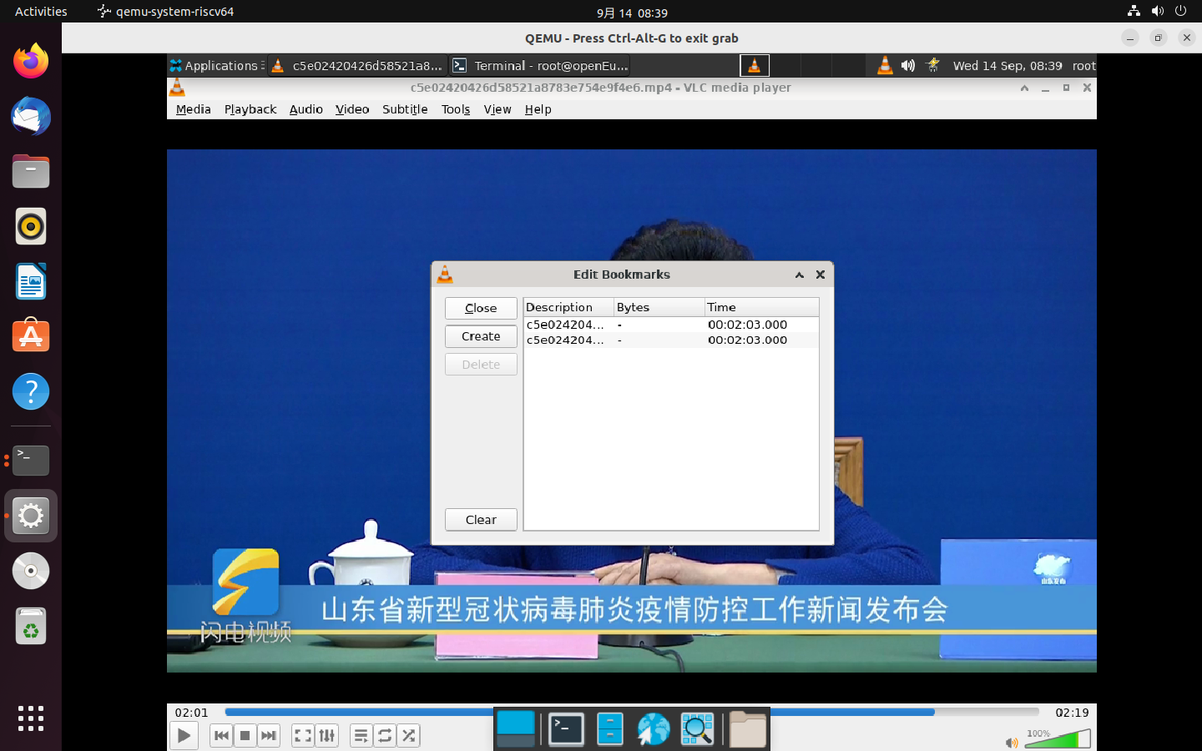

#### 指定时间

**测试步骤：**请选择Playback ‣ Jump to Specific Time菜单，在 hh:mm:ss 中输入时间。

**测试结果：成功**

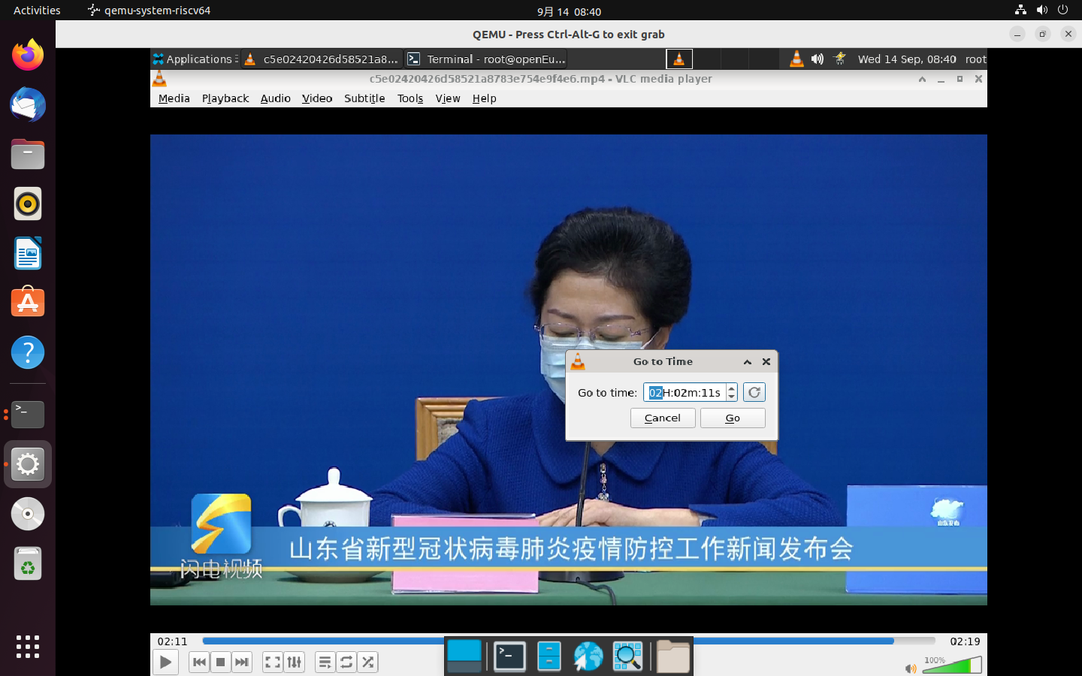

#### 播放音轨

**测试步骤：**选择媒体 ‣ 打开文件菜单，选择一个音频文件，然后单击“打开”按钮。

测试结果：成功

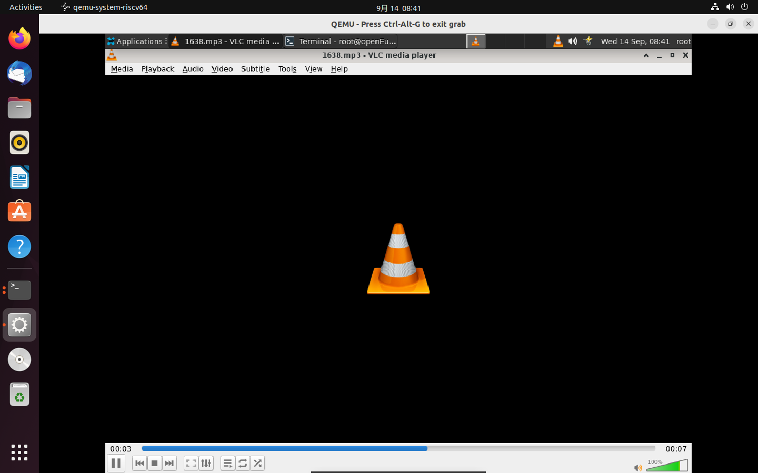

#### 启用和禁用音轨

**测试步骤：**禁用：选择Audio ‣ Audio Track菜单，然后单击下拉菜单中的Disable选项以停止所选轨道。

测试结果：成功

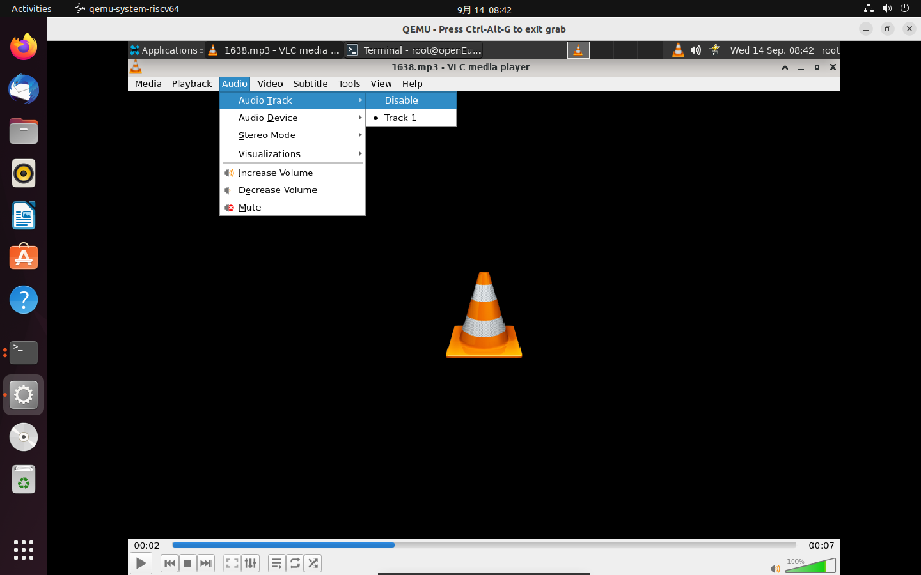

#### 立体声模式

**测试步骤：**在立体声模式下收听音轨，请选择Audio ‣ Audio Device ‣ Stereo 。

**测试结果：失败，没有**Stereo选项

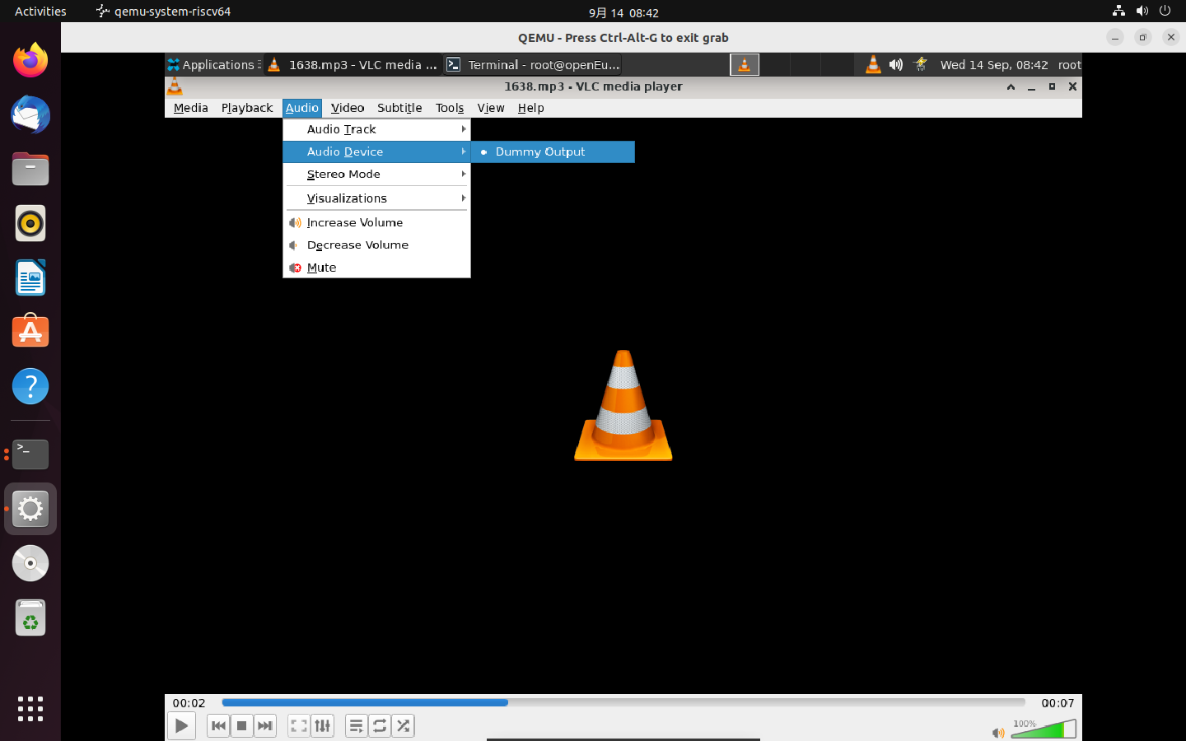

#### 全屏

**测试步骤：**选择视频 ‣ 全屏。然后视频将占据整个屏幕。

**测试结果：成功**

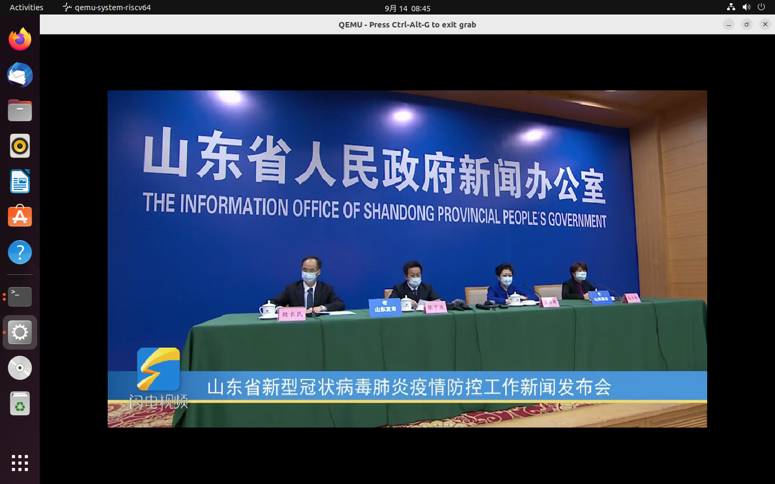

#### 快照

**测试步骤：**Video ‣ Take Snapshot。

**测试结果：成功**

